6.8 Vorlage: Telefonliste für Übersetzungshelfer/innen in der Schulgemeinde
Sprache |  | Ansprechperson | Kontaktdaten | Erreichbarkeit
Englisch |  |  | Tel.:  E-Mail:
Türkisch |  |  | Tel.:  E-Mail:
Russisch | 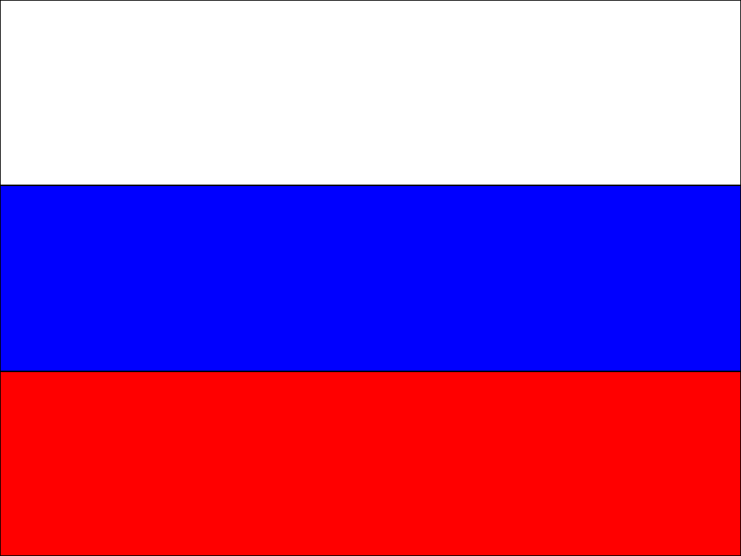 |  | Tel.:  E-Mail:
Polnisch |  |  | Tel.:  E-Mail:
Französisch |  |  | Tel.:  E-Mail:
Spanisch | 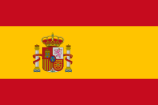 |  | Tel.:  E-Mail:
Tel.:

E-Mail:

Tel.:

E-Mail:

Tel.:

E-Mail:

Tel.:

E-Mail:

